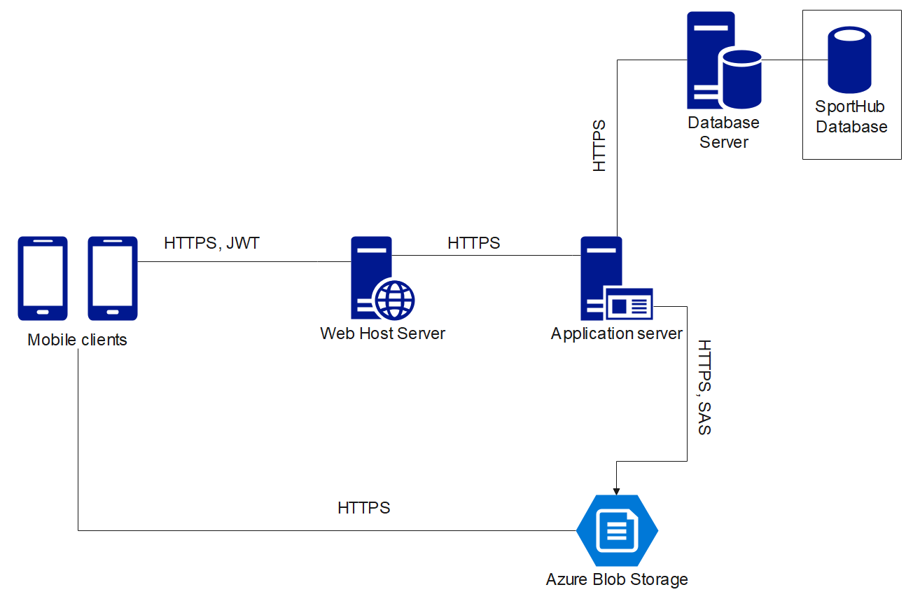

Утверд.

Смелов В.В.

Нистюк О.А.

Н. контр.

Подпись

Блинова Е.А.

Листов

Лист

Провер.

Першай Я.Б.

Разраб.

Масштаб

Масса

*74217083, 2021*

аа

1

Лит.

Схема архитектуры системы

БГТУ 02.00 ГЧ

1

Дата

ФИО

У